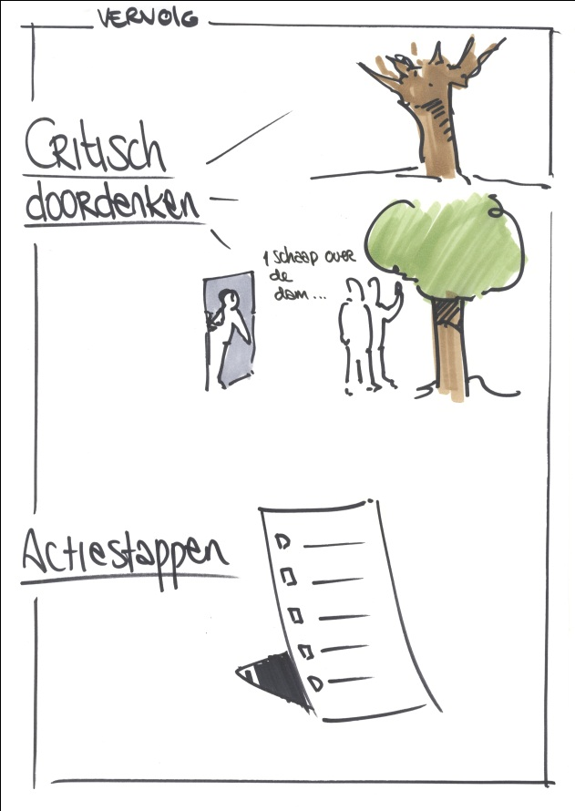
Draaiboek extra Workshop: `Het Dierenverblijf`

Tijdstip | Activiteit | Tijdsduur | Voorbereiding | Wie | Leerdoelen

